ЧЕЛЯБИНСКАЯ ОБЛАСТЬ

АДМИНИСТРАЦИЯ
ЗЛАТОУСТОВСКОГО ГОРОДСКОГО ОКРУГА
ПОСТАНОВЛЕНИЕ

20.09.2024 г. | № | 263-П/АДМ
г.Златоуст
О Комиссии по контролю
за фактическим за исполнением условий конкурса по продаже муниципального имущества, являющегося объектом культурного наследия, включенным в единый государственный реестр объектов культурного наследия (памятников истории и культуры) народов Российской Федерации, находящимся
в неудовлетворительном состоянии

В целях контроля за исполнением и подтверждения победителем
торгов исполнения условий торгов в соответствие Федеральному закону
от 27.08.2012 г. № 860 «О приватизации государственного и муниципального имущества», Постановлению Правительства Российской Федерации
«Об организации и проведении продажи государственного или муниципального имущества в электронной форме»,
ПОСТАНОВЛЯЮ:
1. Признать утратившим силу постановление Администрации Златоустовского городского округа от 14 января 2022 г. № 10-П/АДМ
«Об утверждении Порядка разработки и утверждения условий конкурса
по продаже муниципального имущества, включённого в перечень выявленных объектов культурного наследия, включенного в единый государственный реестр объектов культурного наследия (памятников истории и культуры) народов Российской Федерации, проведения продажи, контроля
за исполнением и подтверждения победителем конкурса исполнения условий конкурса».
2. Создать Комиссию по контролю за фактическим исполнением условий конкурса по продаже муниципального имущества, являющегося объектом культурного наследия, включенным в единый государственный реестр объектов культурного наследия (памятников истории и культуры) народов Российской Федерации, находящимся в неудовлетворительном состоянии.
3. Утвердить состав Комиссии по контролю за фактическим исполнением условий конкурса по продаже муниципального имущества, являющегося объектом культурного наследия, включенным в единый государственный реестр объектов культурного наследия (памятников истории и культуры) народов Российской Федерации, находящимся в неудовлетворительном состоянии (приложение 1).
4. Утвердить Положение о Комиссии по контролю за фактическим исполнением условий конкурса по продаже муниципального имущества, являющегося объектом культурного наследия, включенным в единый государственный реестр объектов культурного наследия (памятников
истории и культуры) народов Российской Федерации, находящимся
в неудовлетворительном состоянии (приложение 2).
5. Пресс-службе Администрации Златоустовского городского округа (Валова И.А.) разместить настоящее постановление в официальных средствах массовой информации и разместить на официальном сайте Златоустовского городского округа в сети «Интернет».
5. Организацию и контроль выполнения настоящего постановления возложить на заместителя Главы Златоустовского городского округа
по имуществу и финансам Жиганьшина В.Р. и заместителя Главы Златоустовского городского округа по строительству Сабанова О.В.
в части их касающейся.

Исполняющий обязанности Главы Златоустовского городского округа | 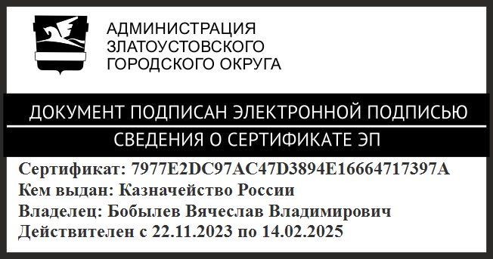 | В.В. Бобылев

Рассылка: ОМС «КУИ ЗГО», пресс-служба,Карюков А.М., Жиганьшин В.Р., УАиГ ЗГО, прокуратура, ООВ

ПРИЛОЖЕНИЕ 1
Утверждено
постановлением Администрации
Златоустовского городского округа
от 20.09.2024 г. № 263-П/АДМ

Состав
Комиссии по контролю за фактическим за исполнением условий конкурса по продаже муниципального имущества, являющегося объектом культурного наследия, включенным в единый государственный реестр объектов культурного наследия (памятников истории и культуры) народов Российской Федерации, находящимся в неудовлетворительном состоянии

- | руководитель органа местного самоуправления «Комитет по управлению имуществом Златоустовского городского округа», председатель Комиссии
- | начальник Управления архитектуры и градостроительства Администрации  Златоустовского городского округа, заместитель председателя Комиссии
- | начальник сектора доходов отдела имущественных отношенийоргана местного самоуправления «Комитет поуправлению имуществом Златоустовского городского округа», секретарь Комиссии
- | председатель Собрания депутатов Златоустовского городского округа
- | председатель Государственного Комитета охраны объектов культурного наследия Челябинской области (по согласованию)

ПРИЛОЖЕНИЕ 2
Утверждено
постановлением Администрации
Златоустовского городского округа
от 20.09.2024 г. № 263-П/АДМ

Положение о Комиссии
по контролю за фактическим за исполнением условий конкурса попродаже муниципального имущества, являющегося объектом культурного наследия, включенным в единый государственный реестробъектов культурного наследия (памятниковистории и культуры) народов Российской
Федерации,находящимся в неудовлетворительном состоянии

1. Комиссия по контролю за фактическим исполнением условий конкурса попродаже муниципального имущества, являющегося объектом культурного наследия, включенным в единый государственный реестробъектов культурного наследия (памятниковистории и культуры) народов Российской Федерации,находящимся в неудовлетворительном состоянии (далее по тексту - Комиссия) осуществляет проверку фактического исполнения условий
конкурса по продаже объектов культурного наследия, находящихся
в неудовлетворительном состоянии на основании итогового (сводного) отчёта, предоставленного победителем конкурса.
Состав Комиссии утверждается постановлением Администрации Златоустовского городского округа (далее - ЗГО).
2. В течение 10 рабочих дней, со дня истечения срока выполнения условий конкурса, победитель конкурса направляет в Администрацию ЗГО сводный (итоговый) отчет о выполнении им условий конкурса в целом
с приложением документов, подтверждающих выполнение работ. Поступившие от победителя конкурса документы направляются председателю Комиссии.
3. В течение 2 месяцев со дня поступления в Администрацию ЗГО сводного (итогового) отчетао выполнении условий конкурса Комиссия осуществляет проверку фактического исполнения условий конкурса в целом
на основании представленного победителем конкурса сводного (итогового) отчета.
4. По результатам рассмотрения сводного (итогового) отчёта Комиссия составляет акт о выполнении победителем конкурса условий конкурса,подготовку которого осуществляет секретарь Комиссии. Акт подписывается всеми членами комиссии, принявшими участие в работе по проверке данных сводного (итогового) отчета.
5. Председатель Комиссии осуществляет организацию работы
Комиссии, определяет по согласованию с иными членами Комиссии форму
и периодичность работы Комиссии.
6. Участие в работе Комиссии постоянных членов Комиссии является обязательным. Допускается участие в работе Комиссии иных лиц, официально замещающих членов Комиссии.

